НАЦІОНАЛЬНИЙ ТЕХНІЧНИЙ УНІВЕРСИТЕТ УКРАЇНИ

«КИЇВСЬКИЙ ПОЛІТЕХНІЧНИЙ ІНСТИТУТ

ІМЕНІ ІГОРЯ СІКОРСЬКОГО»

Факультет ІНФОРМАТИКИ ТА ОБЧИСЛЮВАЛЬНОЇ ТЕХНІКИ

(повна назва інституту/факультету)

КАФЕДРА інформатики та програмної інженерії

(повна назва кафедри)

**КУРСОВА РОБОТА**

з дисципліни «Бази даних»

(назва дисципліни)

на тему:____База даних для реалізаії соціальної мережі

____________________________________________________________

Студента (ки) __2__ курсу _ІП-13____ групи

спеціальності 121 «Інженерія програмного забезпечення»

_Романюк Діани Олексіївни

(прізвище та ініціали)

Керівник _Ліщук О. В. _________

____________________________________

(посада, вчене звання, науковий ступінь, прізвище та ініціали)

Національна шкала _____________________

Кількість балів: ______ Оцінка ECTS _______

Члени комісії _______________ ___________________________________________ (підпис) (вчене звання, науковий ступінь, прізвище та ініціали)

_______________ ___________________________________________ (підпис) (вчене звання, науковий ступінь, прізвище та ініціали)

_______________ ___________________________________________ (підпис) (вчене звання, науковий ступінь, прізвище та ініціали)

Київ – 2023 рік

**Національний технічний університет України**

**«Київський політехнічний інститут імені Ігоря Сікорського»**

Факультет Інформатики та обчислювальної техніки

(повна назва)

Кафедра Інформатики та програмної інженерії

(повна назва)

Дисципліна Бази даних

Курс __2___ Група __ІП-13__ Семестр ___3__

**З А В Д А Н Н Я**

**НА КУРСОВУ РОБОТУ СТУДЕНТУ**

Романюк Діані Олексіївні_________________________________________________________________

(прізвище, ім’я, по батькові)

1. Тема роботи __База даних для реалізації соціальної мережі________

__________________________________________________________________

____________________________________________________________________________________________________________________________________

керівник роботи __Ліщук О. В.________________________

(прізвище, ім’я, по батькові, науковий ступінь, вчене звання)

2. Строк подання студентом роботи _____15.01.2022_____________

3. Вихідні дані до роботи ____________________________________

__________завдання на розробку бази даних для внесення та зберігання інформації усіх необхідних аспектів у соціальній мережі для подальшого використання.

4. Зміст розрахунково-пояснювальної записки (перелік питань, які потрібно розробити)_________________________________________________________1) Аналіз предметного середовища

2) Побудова ER-моделі

3) Побудова реляційної схеми з ER-моделі

4) Створення бази даних, у форматі обраної системи управління базою даних

5) Створення користувачів бази даних

6) Імпорт даних з використанням засобів СУБД в створену базу даних

7) Створення мовою SQL запитів

8) Оптимізація роботи запитів

5. Перелік графічного матеріалу (з точним зазначенням обов’язкових креслень)

________________________________________________________________

6. Дата видачі завдання____30.10.2022**__________________________________**

**КАЛЕНДАРНИЙ ПЛАН**

|  |  |  |  |
| --- | --- | --- | --- |
| №  з/п | Назва етапів виконання курсового проекту | Строк виконання етапів проекту | Примітка |
| 1 | Аналіз предметного середовища | 25.11.2022 |  |
| 2 | Побудова ER-моделі | 30.11.2022 |  |
| 3 | Побудова реляційної схеми з ER-моделі | 05.12.2022 |  |
| 4 | Створення бази даних, у форматі обраної системи управління базою даних | 15.12.2022 |  |
| 5 | Створення користувачів бази даних | 16.12.2022 |  |
| 6 | Імпорт даних з використанням засобів СУБД в створену базу даних | 20.12.2022 |  |
| 7 | Створення мовою SQL запитів | 25.12.2022 |  |
| 8 | Оптимізація роботи запитів | 27.12.2022 |  |
| 9 | Оформлення пояснювальної записки | 05.15.2022 |  |
| 10 | Захист курсової роботи | 16.01.2022 |  |
|  |  |  |  |
|  |  |  |  |
|  |  |  |  |
|  |  |  |  |
|  |  |  |  |

**Студент ____________ _______**Романюк Д. О.

(підпис ) (прізвище та ініціали)

**Керівник роботи _____________ ___**Ліщук О. В.

(підпис ) (прізвище та ініціали)

ЗМІСТ

ВСТУП 5

1. ОПИС ПРЕДМЕТНОГО СЕРИДОВИЩА 6

2. ПОСТАНОВКА ЗАДАЧІ 7

3. ПРОЕКТУВАННЯ БАЗИ ДАНИХ 8

4. РЕЛЯЦІЙНА МОДЕЛЬ БАЗИ ДАНИХ 10

5. РЕАЛІЗАЦІЯ БАЗИ ДАНИХ 11

6. РОБОТА З БАЗОЮ ДАНИХ 16

ВИСНОВОК 31

# 

# ВСТУП

Поняття соціальної мережі у сучасному інформаційному просторі є широко поширеним і насамперед сприймається будь-якою людиною як «велике сховище користувацьких даних». Якщо розглядати цю структуру зсередини то можна зауважити, що так і є. Ми не можемо уявити своє життя без онлайн-спілкування. Роки тому ми б чекали тижнями, щоб отримати лист у поштовій скриньці. Однак сьогодні навіть не починаємо ранок, поки не перевіримо стрічки новин у Facebook та Instagram та не прочитаємо повідомлення на Messenger, WhatsApp, Snapchat та LinkedIn. Найпопулярніші соціальні мережі світу налічують мільйони користувачів. Початкова ідея соціальної мережі це зберігання та обмін певними даними. Тож можемо зробити висновок – будь-яка соціальна мережа не може існувати без побудованої під неї бази даних. Вищезгадана ідея і є представленням даної роботи.

# 

# ОПИС ПРЕДМЕТНОГО СЕРИДОВИЩА

На даній схемі представлений опис предметного середовища та його необхідні складові. Звичний користувацькому оку вигляд соціальної мережі представлений схемою та пояснення до кожного елементу. Збільшену схему можна розглянути в додатку А рис. 1.1.

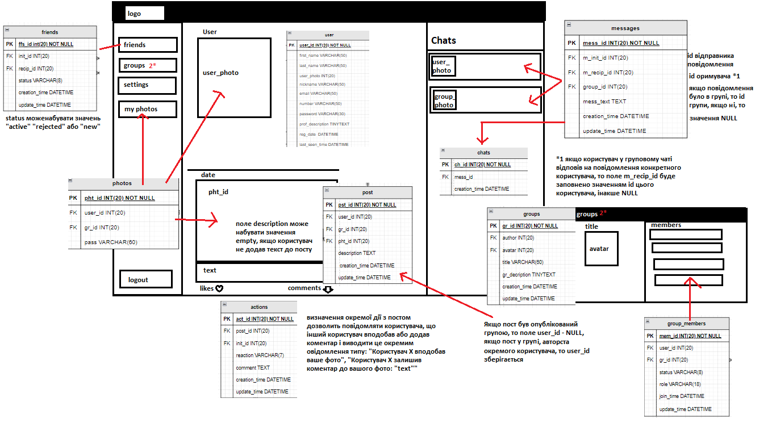

Рис 1.1 Схема сторінки соціальної мережі

# ПОСТАНОВКА ЗАДАЧІ

Мета даної роботи – створення бази даних для реалізації соціальної мережі. Необхідно побудувати чітку структуру доцільного збереження даних для їх зручного зв’язку між собою для подальшого використання.

Основні задачі модератора та адміністратора соціальної мережі полягають у контролі контенту, що надається користувачем або групою, вирішення технічних проблем та ін. Їм необхідно мати доступ до повної інформації кожного користувача, групи, альбому, посту та виконаних користувачами або групами дій. Єдине структура (для дотримання політики конфіденційності) до якої немає доступу адміністратор це приватні повідомлення та чати.

Користувачам доступні сторінки, альбоми та пости інших користувачів за умови, що другі самостійно не обмежили доступ перших в межах своєї сторінки. Крім того користувачі, що мають роль адміністратора певної групи мають також доступ до редагування та перегляду вмісту груп та групових чатів, постів тощо. Також вони мають змогу обмінюватись повідомленнями, реакціями та коментарями і об’єднуватись в окремі від чатів групи.

Система фіксує дату та час реєстрації користувача в соціальній мережі, дату останнього відвідування, викладення посту, створення та оновлення повідомлення, виконання певної дії над постом(«вподобання» та коментарі).

Для більш доцільного зберігання зображень у базі даних зберігаються лише шляхи до них, а самі фотографії лежать на умовному сервері для зменшення перенавантаження бази.

# ПРОЕКТУВАННЯ БАЗИ ДАНИХ

Представлені сутності:

* Користувачі (users)
* Групи (groups)
* Фото (photos)
* Повідомлення (messages)
* Друзі (friends)
* Учасники груп(group_members)
* Пости (post)
* Чати (chats)
* Дії (actions)

Обмеження:

Усі id за якими визначається користувач, група, фото, повідомлення, друг, часник групи, пост, чат та дія не можуть повторюватись у своїй категорії та набувати нульового значенння. Імена та назви груп визначенні буквенно. Номери телефону, назви файлів аватарів користувачів та номери телефонів визначенні чисельно.

ER-модель:

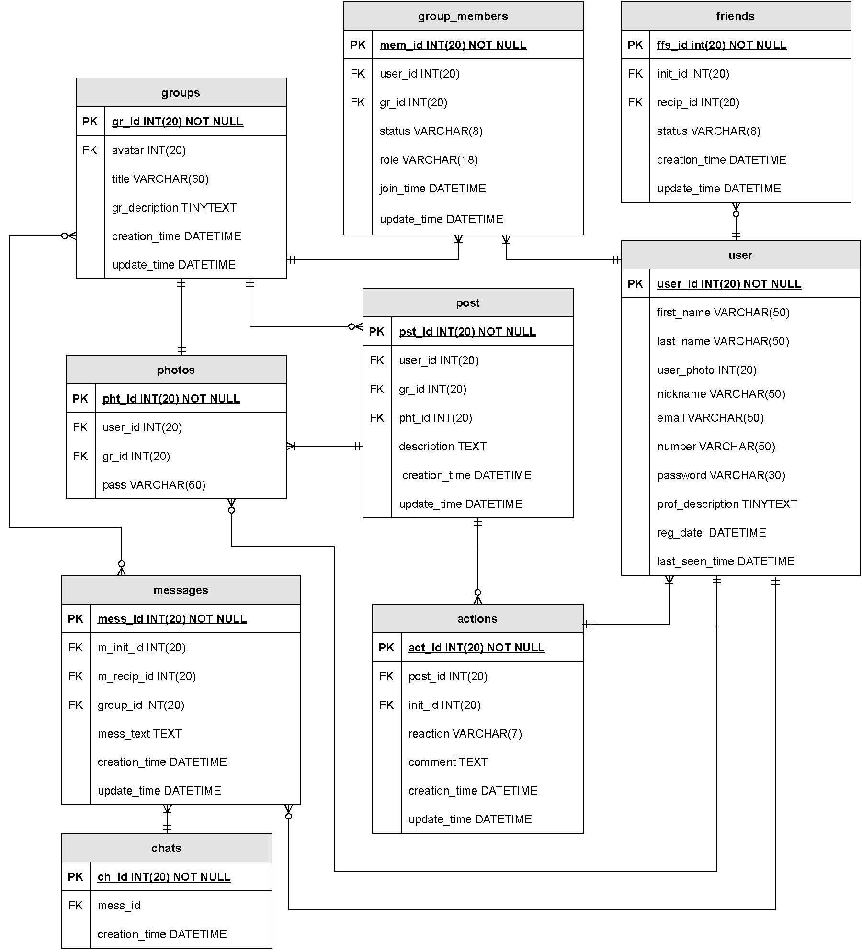

Рис. 3.1 ER-модель бази даних

# РЕЛЯЦІЙНА МОДЕЛЬ БАЗИ ДАНИХ

Реляційна модель:

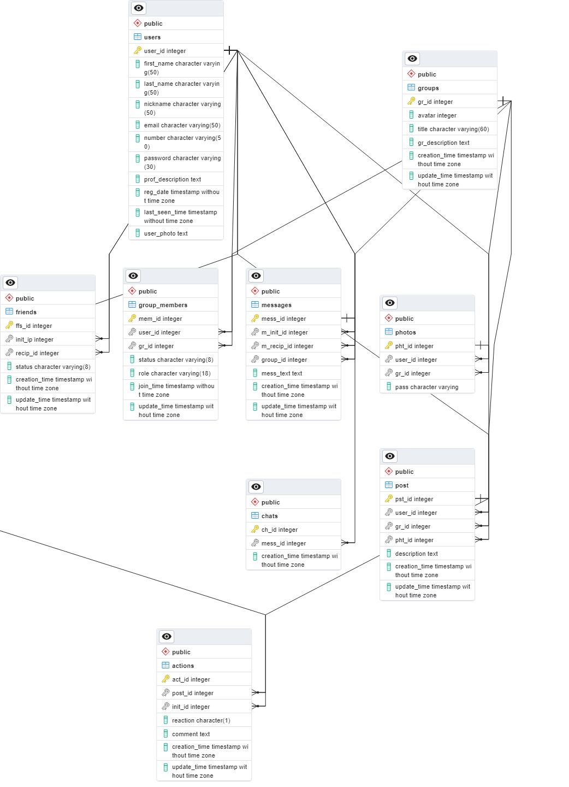

Рис. 4.1 Реляційна модель бази даних

# РЕАЛІЗАЦІЯ БАЗИ ДАНИХ

Створюємо базу даних

create table **users** (

user_id integer primary key,

firts_name varchar(50),

last_name varchar(50),

nickname varchar(50),

email varchar(50),

number varchar(50),

password varchar(30),

prof_description text,

reg_date timestamp,

last_seen_time timestamp,

user_photo text);

copy users(user_id, firts_name, last_name, nickname,email, number, password,

prof_description,reg_date, last_seen_time, user_photo)

from 'C:\Users\Asus\Desktop\DB\users.csv'

delimiter ';'

csv header

create table **friends**(ffs_id integer primary key,

init_ip integer references users(user_id),

recip_id integer references users(user_id),

status VARCHAR(8),

creation_time timestamp,

update_time timestamp);

copy friends(ffs_id, init_ip, recip_id, status, creation_time, update_time)

from 'C:\Users\Asus\Desktop\DB\friendship.csv'

delimiter ';'

csv header

create table **groups**(gr_id integer primary key,

avatar integer,

title varchar(60),

gr_description text,

creation_time timestamp,

update_time timestamp);

copy groups(gr_id, avatar, title, gr_description, creation_time, update_time)

from 'C:\Users\Asus\Desktop\DB\groups.csv'

delimiter ';'

csv header

create table **photos**(

pht_id integer primary key,

user_id integer references users(user_id),

gr_id integer references groups(gr_id),

pass VARCHAR);

copy photos(pht_id, user_id, gr_id, pass)

from 'C:\Users\Asus\Desktop\DB\photos.csv'

delimiter ';'

csv header

create table **group_members**(mem_id integer primary key,

user_id integer references users(user_id),

gr_id integer references groups(gr_id),

status varchar(8),

role varchar(18),

join_time timestamp,

update_time timestamp);

copy group_members(mem_id, user_id, gr_id, status, role, join_time, update_time)

from 'C:\Users\Asus\Desktop\DB\group_members.csv'

delimiter ';'

csv header

create table **post**(pst_id integer primary key,

user_id integer references users(user_id),

gr_id integer references groups(gr_id),

pht_id integer references photos(pht_id),

description text,

creation_time timestamp,

update_time timestamp);

copy post(pst_id,user_id, gr_id, pht_id, description, creation_time, update_time)

from 'C:\Users\Asus\Desktop\DB\post.csv'

delimiter ';'

csv header

create table **actions**(act_id integer primary key,

post_id integer references post(pst_id),

init_id integer references users(user_id),

reaction char,

comment text,

creation_time timestamp,

update_time timestamp);

copy actions(act_id,post_id, init_id, reaction, comment, creation_time, update_time)

from 'C:\Users\Asus\Desktop\DB\actions.csv'

delimiter ';'

csv header

create table **messages**(mess_id integer primary key,

m_init_id integer references users(user_id),

m_recip_id integer references users(user_id),

group_id integer references groups(gr_id),

mess_text text,

creation_time timestamp, update_time timestamp);

copy messages(mess_id, m_init_id, m_recip_id, group_id, mess_text,

creation_time, update_time)

from 'C:\Users\Asus\Desktop\DB\messages.csv'

delimiter ';'

csv header

# РОБОТА З БАЗОЮ ДАНИХ

СТВОРЮЄМО КОРИСТУВАЧІВ

create user Mary with password 'MaryMary';

create user adinistrator with password 'AdminAdmin';

create user moderator with password 'AdminAdmin';

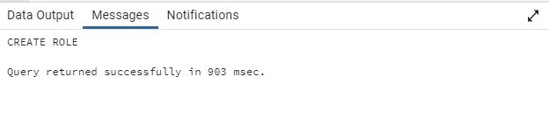

Рис 6.1

ЗАПИТИ

1)Вибірка користувачів соціальної мережі та груп, до яких вони належать

SELECT users.user_id, users.first_name, users.nickname, groups.title AS user_group FROM users, groups, group_members WHERE

users.user_id = group_members.user_id AND group_members.gr_id = groups.gr_id ORDER BY users.user_id;

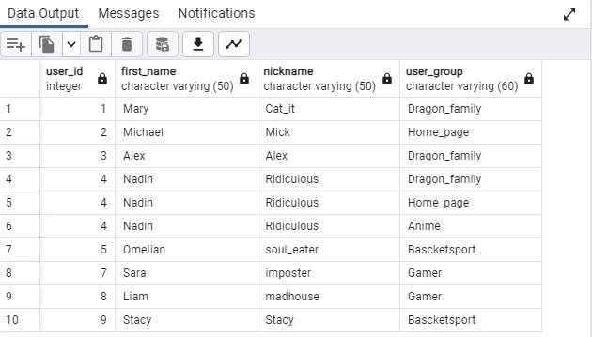

Рис 6.2

2) Шукаємо користувачів ім’я яких починається на літеру М та вони є учасниками припустимо одних з 4х найпопулярніших груп у соц.мережі

SELECT users.user_id, users.first_name, users.last_name

FROM users, group_members WHERE first_name

SIMILAR TO 'M%'='t' AND users.user_id = group_members.user_id

AND group_members.gr_id BETWEEN 1 AND 4;  
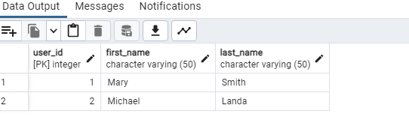

Рис 6.3

3) шукаємо користувачів року приєднання пізніше 2017 та відображаємо id постів які вони з того часу виклали

SELECT users.user_id, users.first_name, users.last_name, users.email, post.pst_id

FROM users, post WHERE DATE_PART('year', reg_date) > 2017

AND users.user_id = post.user_id;

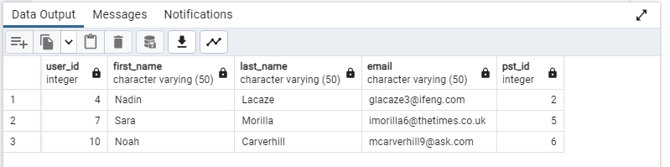

Рис 6.4

4)Відображаємо користувачів, що викладали пости з фото а також шлях доступу до фото, що лежить в загальному альбомі бази даних

SELECT users.user_id, users.nickname, post.pst_id, photos.pass AS photo

FROM users, post, photos WHERE users.user_id = post.user_id

AND post.pht_id is NOT NULL

AND post.pht_id = photos.pht_id;

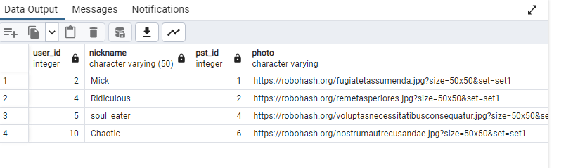

Рис 6.5

5) Відображаємо групу з назвою і її адміністратора використовуючи таблиці, що зберігають групи, членів групи та таблицю користувачів:

SELECT groups.gr_id, groups.title, users.nickname, group_members.role

FROM groups, users, group_members WHERE groups.gr_id = group_members.gr_id

AND group_members.user_id = users.user_id

AND group_members.role = 'admin';

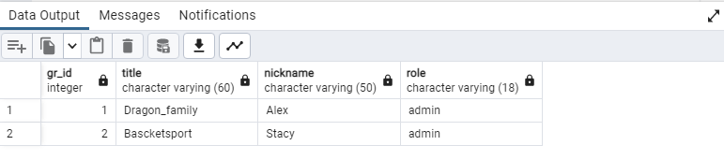

Рис 6.6

6) Відображаємо групи, файли їх зображень сторінки, пости з фотографіями та відображаємо шлях що зазначений в загальному альбомі «photos»

SELECT groups.gr_id, groups.title, groups.avatar, post.pst_id, photos.pass

FROM groups, post, photos WHERE groups.gr_id = post.gr_id

AND post.pht_id = photos.pht_id;

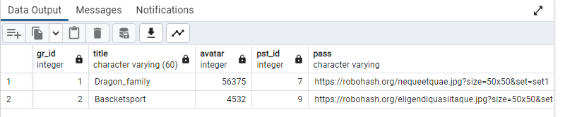

Рис 6.7

7)Відображаємо групи, файли їх зображень сторінки, пости та шлях до фото якщо він присутній, якщо ні – відображаємо нулі (для реалізації використовуємо праве зовнішнє з’єдання

SELECT groups.gr_id, groups.title, groups.avatar, post.pst_id, photos.pass

FROM groups, photos

RIGHT OUTER JOIN post ON photos.pht_id = post.pht_id

WHERE groups.gr_id = post.gr_id ORDER BY groups.gr_id;

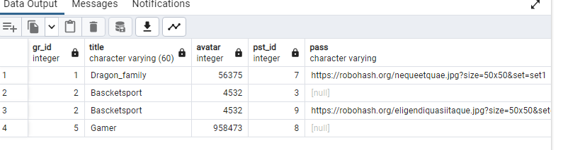

Рис 6.8

8) Відображаємо групи, файли їх зображень сторінки, пости та шлях до фото якщо він присутній, якщо ні – відображаємо нулі (для реалізації використовуємо праве зовнішнє з’єдання, також відображаємо групи які не мають пости, запит має збіжності із запитом 7 вказаним вище, але також додаємо ліве зовнішнє з’єднання для доцільної реалізації

SELECT groups.gr_id, groups.title, groups.avatar, post.pst_id, photos.pass

FROM photos

RIGHT OUTER JOIN post ON photos.pht_id = post.pht_id

RIGHT OUTER JOIN groups ON post.gr_id = groups.gr_id ORDER BY groups.gr_id;

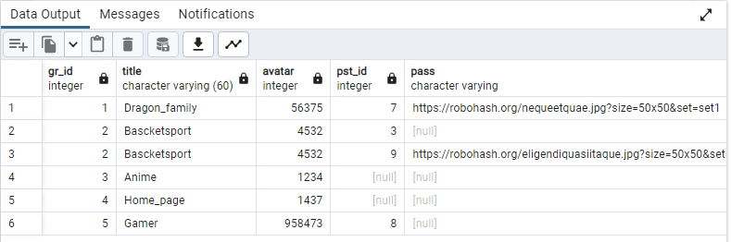

Рис 6.9

9) Визначаємо загальну кількість поточних користувачів даної мережі

SELECT COUNT(user_id) AS total_am_of_users FROM users;

10) Визначаємо користувачів, що були останній раз в мережі після 3го числа у проміжку з 1 до 23 години

SELECT nickname, DATE_PART('day', last_seen_time) AS day,

DATE_PART('hour', last_seen_time) AS hour

FROM users WHERE DATE_PART('day', last_seen_time) > 03

AND DATE_PART('hour', last_seen_time) BETWEEN 1 AND 23

ORDER BY day;

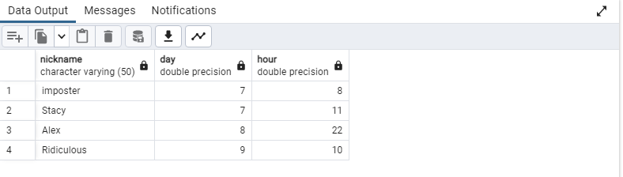

Рис 6.1.1

11)Список користувачів та текст повідомлень, що вони відправляли сортований за часом створення повідомлення

SELECT users.user_id, users.nickname, messages.mess_text, messages.creation_time

FROM users, messages WHERE users.user_id = messages.m_init_id

ORDER BY messages.creation_time;

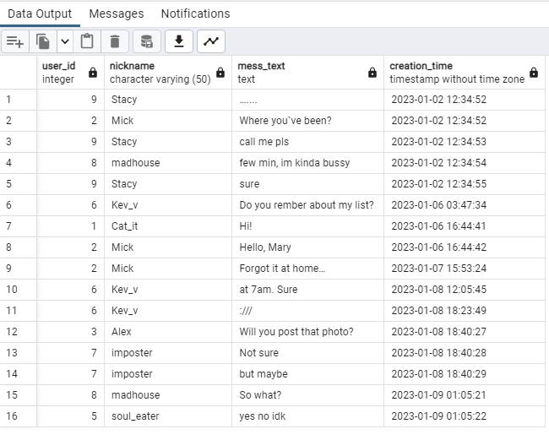

Рис 6.1.2

12)Відображаємо повідомлення в чатах створені за 8 число

SELECT chats.ch_id, chats.creation_time, messages.mess_text

FROM chats, messages

WHERE chats.mess_id = messages.mess_id

AND DATE_PART('day', chats.creation_time) = 8;

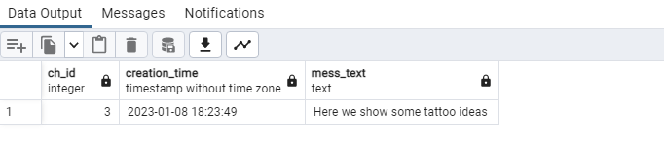

Рис 6.1.3

13)Відображаємо пости та людей що виконували певні дії над ним: наявність лайку – 1, коментарі – відображення тексту

SELECT actions.post_id, users.nickname AS liker, actions.reaction, actions.comment

FROM actions, users WHERE actions.init_id = users.user_id;

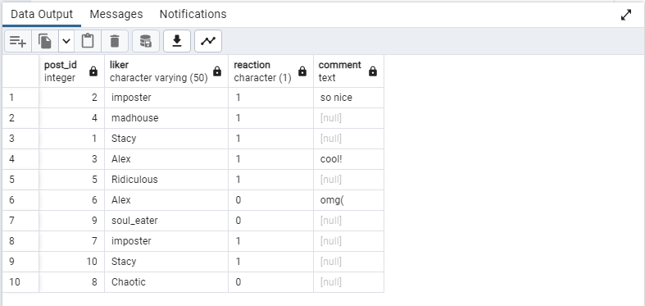

Рис 6.1.4

14)Відображаємо загальну кількість позитивних реакцій у мережі

SELECT COUNT(reaction) AS total_am_of_pos_reactions FROM actions

WHERE reaction = '1';

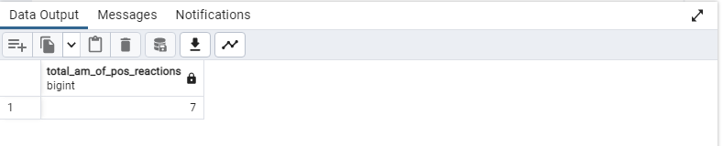

Рис 6.1.5

Загальну кількість коментарів

SELECT COUNT(comment) AS total_am_of_pos_reactions FROM actions

WHERE comment IS NOT NULL;

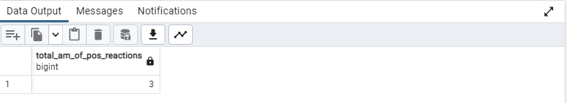

Рис 6.1.6

15) Обираємо інформацію про користувачів, що не є учасниками груп взагалі

SELECT * FROM users WHERE user_id NOT IN

(SELECT user_id FROM group_members);

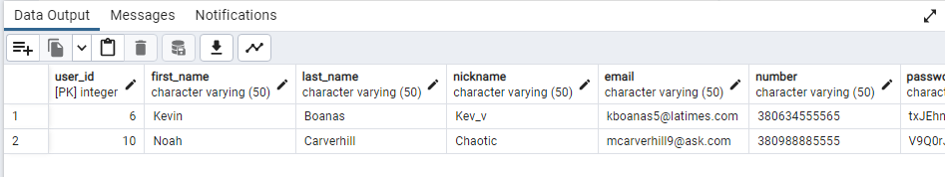

Рис 6.1.7

16)Відображаємо повідомлення що були оримані користувачами з 1 ночі по 5 ранку

SELECT messages.mess_text, users.nickname AS recip, messages.creation_time

FROM messages, users

WHERE messages.m_recip_id = users.user_id

AND DATE_PART('hour', messages.creation_time) BETWEEN 1 AND 5;

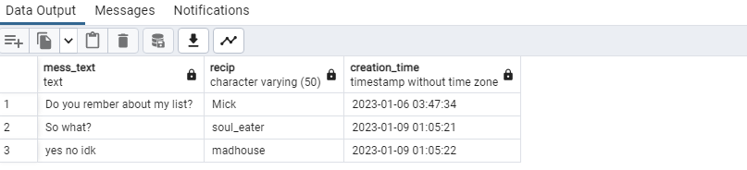

Рис 6.1.8

17)Відображаємо текстові пости груп

SELECT post.description, groups.title FROM post, groups

WHERE post.gr_id = groups.gr_id

AND description is NOT NULL;

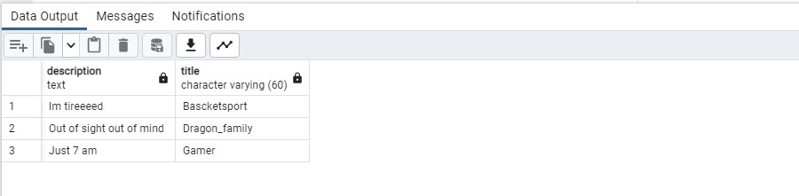

Рис 6.1.9

18)Відображаємо дату та час приєднання користувачів до певних груп

SELECT users.nickname, group_members.join_time, group_members.role

FROM users, group_members WHERE users.user_id = group_members.user_id

AND group_members.role = 'member' ORDER BY users.nickname;

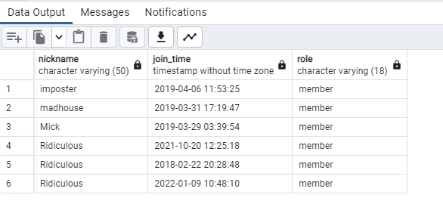

Рис 6.1.1.1

19)Відображаємо нікнейм користувача, дату та час приєднання та, безпосередньо, групу в якій він займає певну роль. Тільки ті користувачі, яким надано сатус «active»

SELECT users.nickname, group_members.join_time, group_members.role, groups.title

FROM users, group_members, groups WHERE users.user_id = group_members.user_id

AND group_members.gr_id = groups.gr_id

AND group_members.status = 'active'

ORDER BY users.nickname;

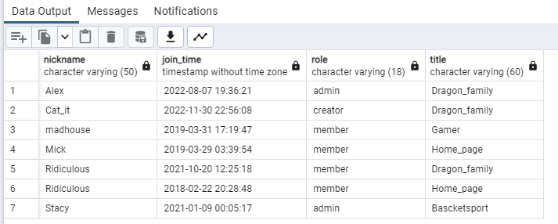

Рис 6.1.1.2

20)Відображаємо користувачів, що змінювали повідомлення та час редагування

SELECT users.first_name, users.nickname, messages.mess_text, messages.update_time

FROM users, messages WHERE users.user_id = messages.m_init_id

AND messages.update_time IS NOT NULL ORDER BY messages.update_time;

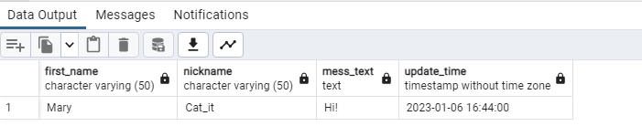

Рис 6.1.1.3

ПОДАННЯ

1. Створюємо подання для відображення користувачів, що належать певним групам

CREATE VIEW groups_by_users AS

SELECT users.user_id, users.first_name, users.nickname, groups.title AS user_group FROM users, groups, group_members WHERE

users.user_id = group_members.user_id AND group_members.gr_id = groups.gr_id ORDER BY users.user_id

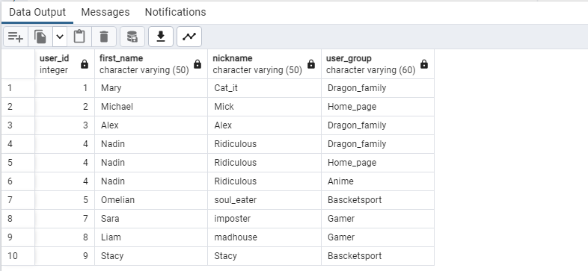

Рис 6.2.2

1. Створюємо подання для відображення дати приєднання та певної ролі користувача в групі

CREATE VIEW reg_in_group AS

SELECT users.nickname, group_members.join_time, group_members.role, groups.title

FROM users, group_members, groups WHERE users.user_id = group_members.user_id

AND group_members.gr_id = groups.gr_id

AND group_members.status = 'active'

ORDER BY users.nickname;

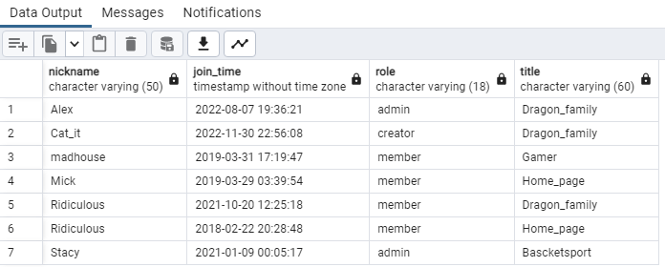

Рис 6.2.3

1. Створюємо подання для відображення дій користувачів

CREATE VIEW users_actions AS

SELECT actions.post_id, users.nickname AS liker, actions.reaction, actions.comment

FROM actions, users WHERE actions.init_id = users.user_id;

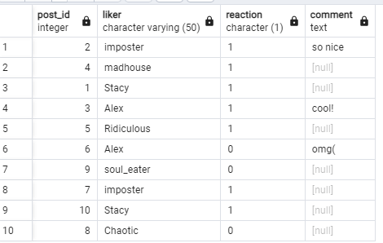

Рис 6.2.4

1. Відображаємо користувачів та пости, що за ними закріплені

CREATE VIEW users_posts AS

SELECT users.user_id, users.first_name, users.last_name, users.email, post.pst_id

FROM users, post WHERE users.user_id = post.user_id;

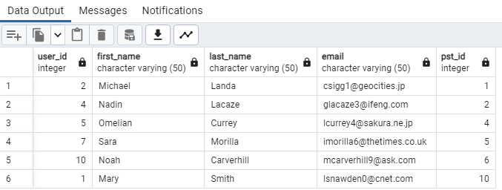

Рис 6.2.5

5)Створюємо подання для відображення останніх повідомлень користувачів

CREATE VIEW last_mess AS

SELECT users.user_id, users.nickname, users.number, messages.mess_text,

messages.creation_time FROM users, messages WHERE users.user_id = messages.m_init_id

ORDER BY messages.creation_time;

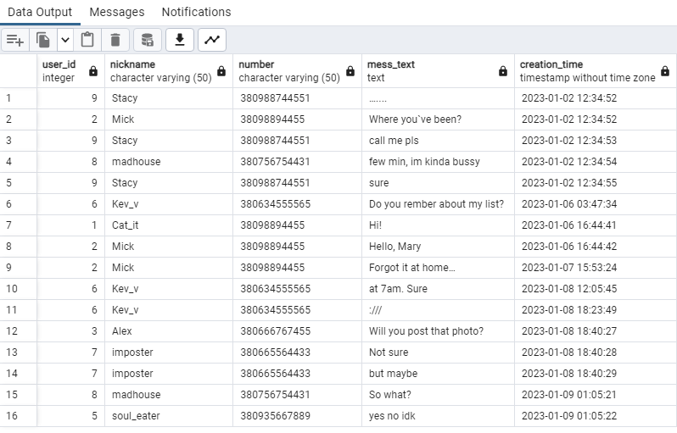Рис 6.2.6

ПРОЦЕДУРИ, ФУНКЦІЇ, КУРСОРИ, ТРИГЕРИ

1. Процедура, що надсилає сповіщення, коли певний користувач ставить лайк над певним постом іншого користувача

CREATE OR REPLACE PROCEDURE *action*() AS $$  
BEGIN  
 IF (SELECT actions.reaction FROM actions WHERE actions.post_id = '2'  
 AND actions.init_id = '7')  
 THEN RAISE NOTICE 'Someone liked your post!';  
END IF;  
END;  
$$language plpgsql;  
CALL *action*();

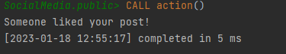

Рис 6.3.3.1

1. Функція, що рахує усіх користувачів бази даних

CREATE OR REPLACE FUNCTION *all_db_users*() returns numeric AS $$  
 BEGIN  
 RETURN *COUNT*(user_id) FROM users;  
 END;  
$$language plpgsql;  
SELECT * FROM *all_db_users*();

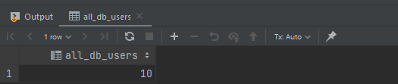

Рис 6.3.3.2

1. Створюємо керувальну структуру для обходу записів в базі даних

DO  
$$  
 DECLARE  
 CUR CURSOR FOR SELECT user_id, first_name, number, email FROM users;  
 REC RECORD;  
 BEGIN  
 OPEN CUR;  
 loop  
 FETCH CUR INTO REC;  
 EXIT WHEN NOT FOUND;  
 RAISE NOTICE 'id: %, name: %, number: %, email: %',rec.user_id, rec.first_name,  
 rec.number, rec.email;  
 end loop;  
 CLOSE CUR;  
 END;  
$$;

1. Створюємо функцію для тригера оновлення

CREATE OR REPLACE FUNCTION *check_group_title_update*() RETURNS TRIGGER AS  
$$  
 BEGIN  
 raise notice 'you gona update % title', new;  
 return new;  
 END;  
$$language plpgsql;

1. Створюємо тригер на оновлення назви групи

CREATE OR REPLACE TRIGGER check_update  
 BEFORE UPDATE ON groups  
 FOR EACH ROW  
 WHEN ( old.title != new.title )  
 EXECUTE FUNCTION *check_group_title_update*();

1. Створюємо функцію для тригера видалення

CREATE OR REPLACE FUNCTION *check_user_deliting*() RETURNS TRIGGER AS  
 $$  
 BEGIN  
 raise notice 'you gona delete % user', old;  
 return old;  
 END;  
$$language plpgsql;

1. Створюємо тригер на видалення користувача

CREATE OR REPLACE TRIGGER check_del  
 BEFORE DELETE ON users  
 FOR EACH ROW  
 WHEN (OLD.nickname = NULL)  
 EXECUTE FUNCTION *check_user_deliting*();

1. Створення функції для тригера вставлення даних

CREATE OR REPLACE FUNCTION *check_inserting*() RETURNS TRIGGER AS  
 $$  
 BEGIN  
 raise notice 'you gona add new user';  
 return notice;  
 END;  
$$language plpgsql;

1. Створення тригера на додавання даних в таблицю користувачів

CREATE OR REPLACE TRIGGER check_insert  
 BEFORE INSERT ON users  
 FOR EACH ROW  
 EXECUTE FUNCTION *check_inserting*();

# ВИСНОВОК

У даній роботі представлена база даних для реалізації соціальної мережі. Найпопулярніші соціальні мережі світу налічують мільйони користувачів. Початкова ідея соціальної мережі це зберігання та обмін певними даними. Тож можемо зробити висновок – будь-яка соціальна мережа не може існувати без побудованої під неї бази даних. Тож дана робота є початковим ключем для створення доцільної та зручної користувачу мережі. Також у цій роботі представлені варіанти використання даної бази даних. Для проектування було використано СУБД PostgreSQL, pgAdmin4, середовище розробки скриптів DataGrip. Представлений код створення таблиць, управління запитами, представленнями, створення процедур функцій, курсорів та тригерів. В результаті детально представлені всі дії та операції у даній роботі.

# ДОДАТОК А

Рис 1

